LỄ KHAI GIẢNG TRƯỜNG THCS MỸ THẠNH
NĂM HỌC MỚI 2020 – 2021

Hòa chung trong không khí vui tươi của ngày khai trường, ngày hội “Toàn dân đưa trẻ đến trường”, sáng ngày 5/9/2020 trường THCS Mỹ Thạnh long trọng tổ chức Lễ khai giảng năm học mới 2020 – 2021. Đến tham dự buổi lễ, nhà trường vinh dự được đón tiếp Ông Nguyễn Đức Danh - Ủy viên thường vụ - Chỉ huy trưởng Ban chỉ huy Quân sự thị xã Bến Cát, Bà Trần Thị Diễm My – Chuyên viên Phòng Giáo dục và Đào tạo thị xã Bến Cát, Ông Lương Văn Lai – Chủ tịch Hội nông dân Phường Mỹ Phước, Ông Phạm Tấn Phụng – Trưởng ban đại diện cha mẹ học sinh, cùng các cô, chú trong Ban đại diện cha mẹ học sinh, Lãnh đạo Ngân hàng Sacombank chi nhánh Bến Cát, đại diện công ty Bảo hiểm. Đại diện Ban giám Hiệu nhà trường thầy Nguyễn Văn Giàu – Bí thư chi bộ - Hiệu trưởng nhà trường, đặc biệt là sự hiện diện của 57 thầy, cô giáo và 1550 học sinh có mặt đông đủ trong buổi lễ.
Mở đầu chương trình Lễ khai giảng với các tiết mục văn nghệ chào mừng năm học mới của thầy, cô giáo, và các em học sinh trong đội văn nghệ của trường THCS Mỹ Thạnh. Những tiết mục văn nghệ đã đem lại bầu không khí sôi động, vui tươi, nhộn nhịp và những cảm xúc sâu lắng của mùa thu ngày khai trường.
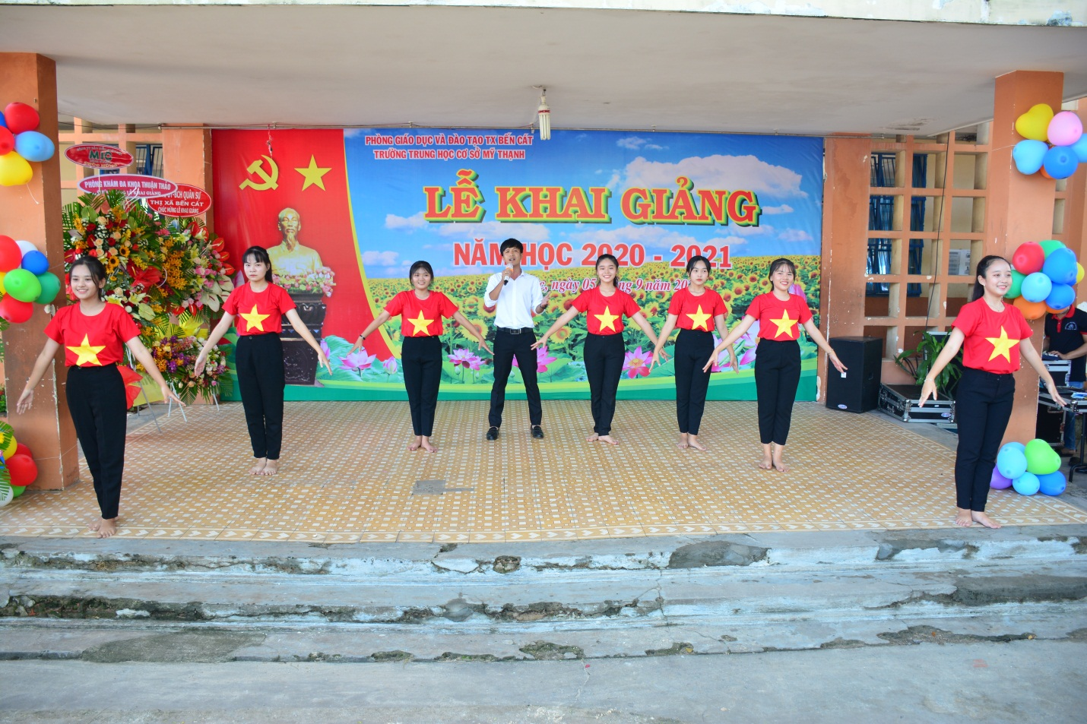
Thầy Nguyễn Tấn Tài cùng học sinh đội múa tham gia biểu diễn văn nghệ

Cô Trần Thị Ngọc Dung với bài hát “Một thoáng quê hương”

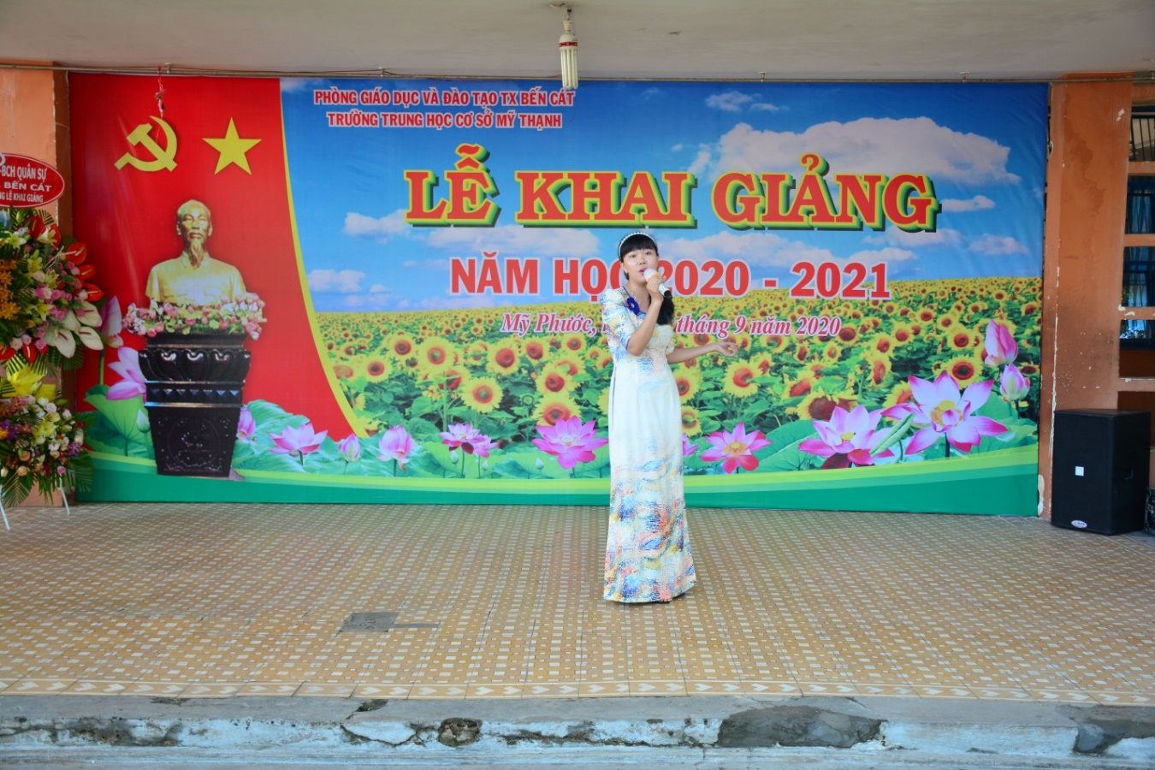
Cô Trần Thị Ngọc Dung với bài hát “Một thoáng quê hương”
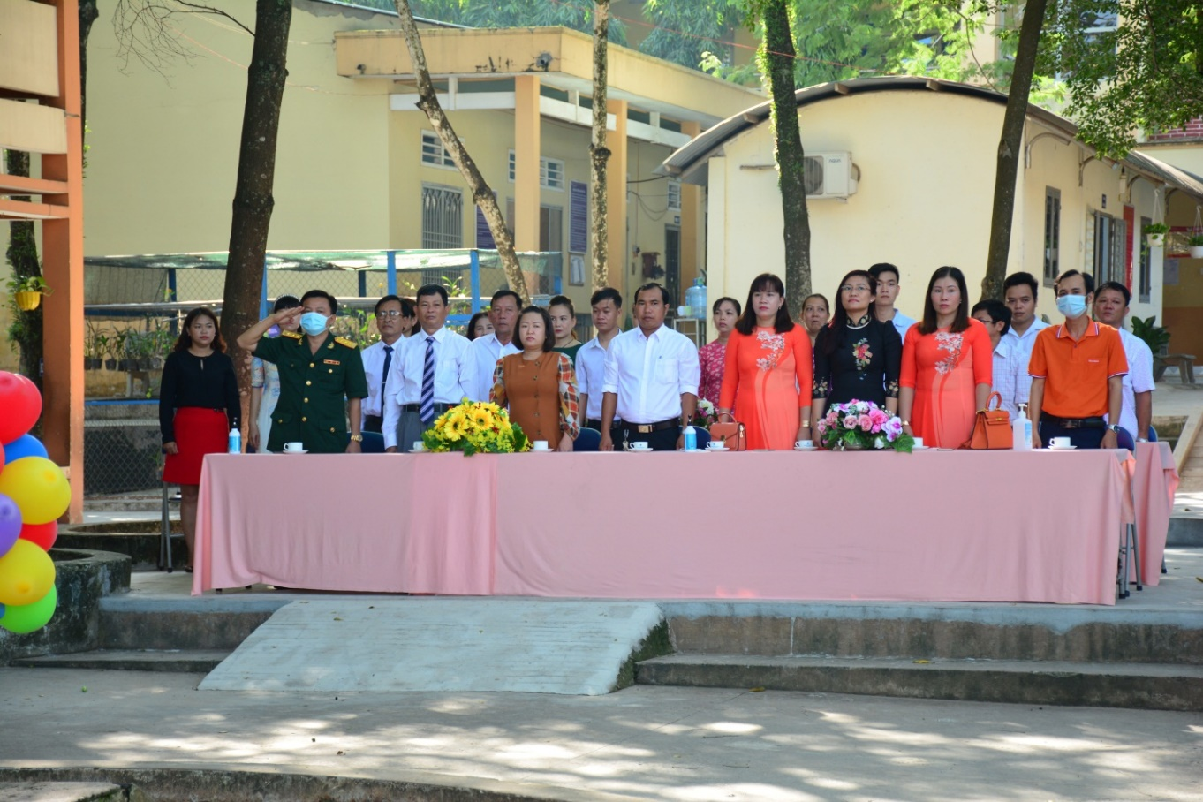

Đại biểu cùng quý thầy, cô trong buổi lễ

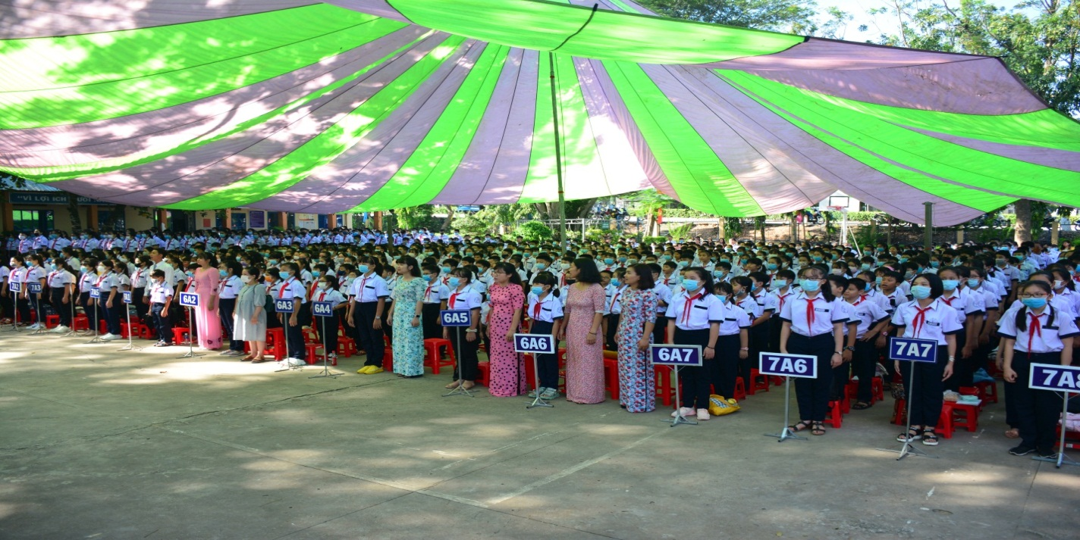
Học sinh toàn trường trong buổi lễ khai giảng

Trong năm học mới, trường THCS Mỹ Thạnh vui mừng được chào đón hơn 300 tân học sinh khối 6, bước vào năm học mới, năm học đầu tiên ở trường THCS với bao điều mới lạ, ngỡ ngàng, song ánh mắt của các em ánh lên niềm tin đầy hứa hẹn.
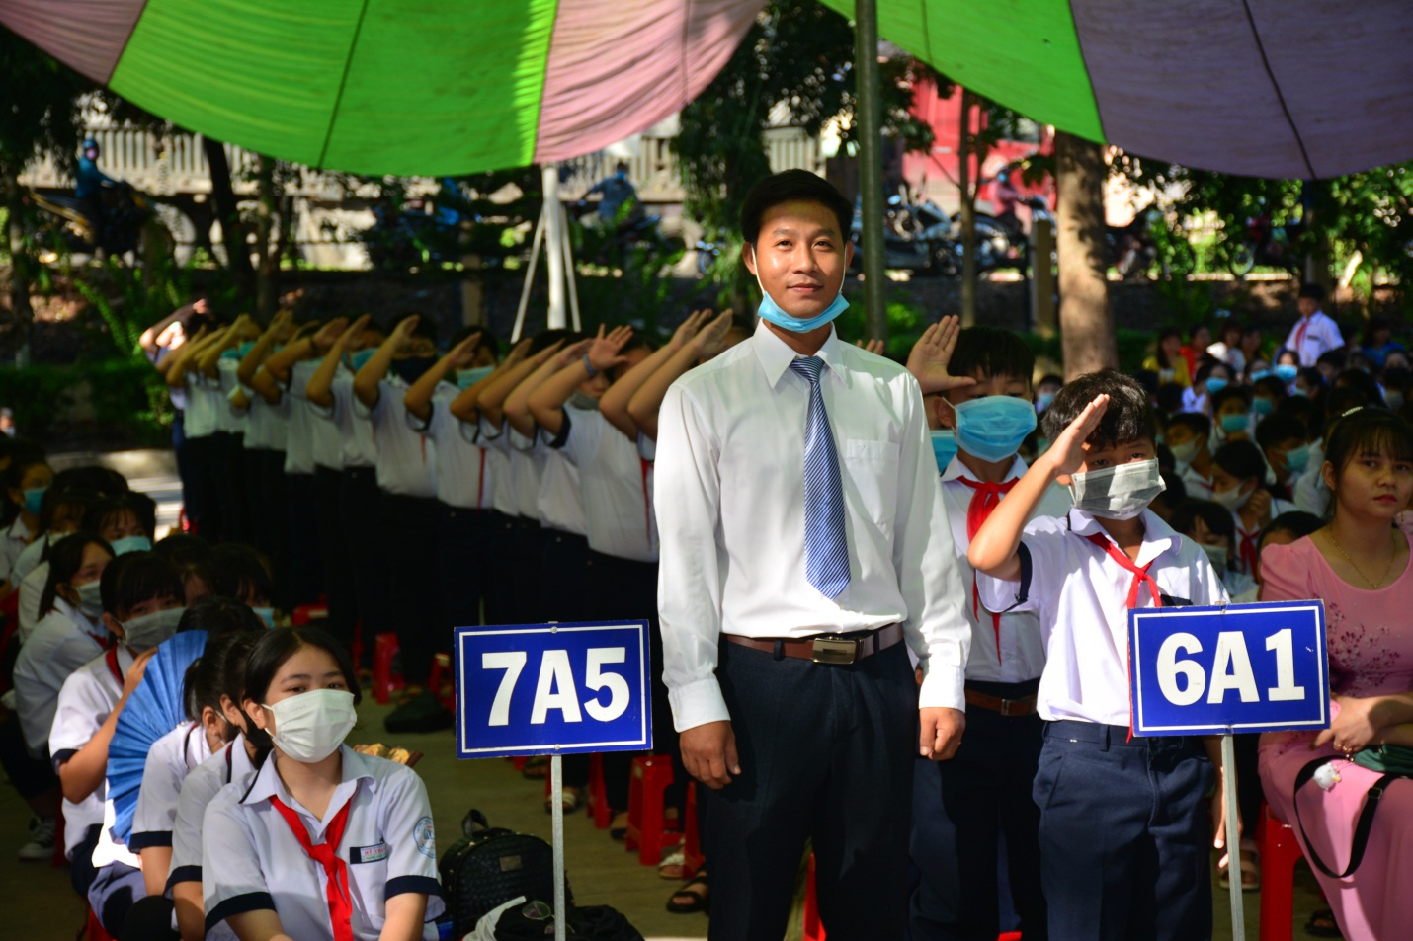

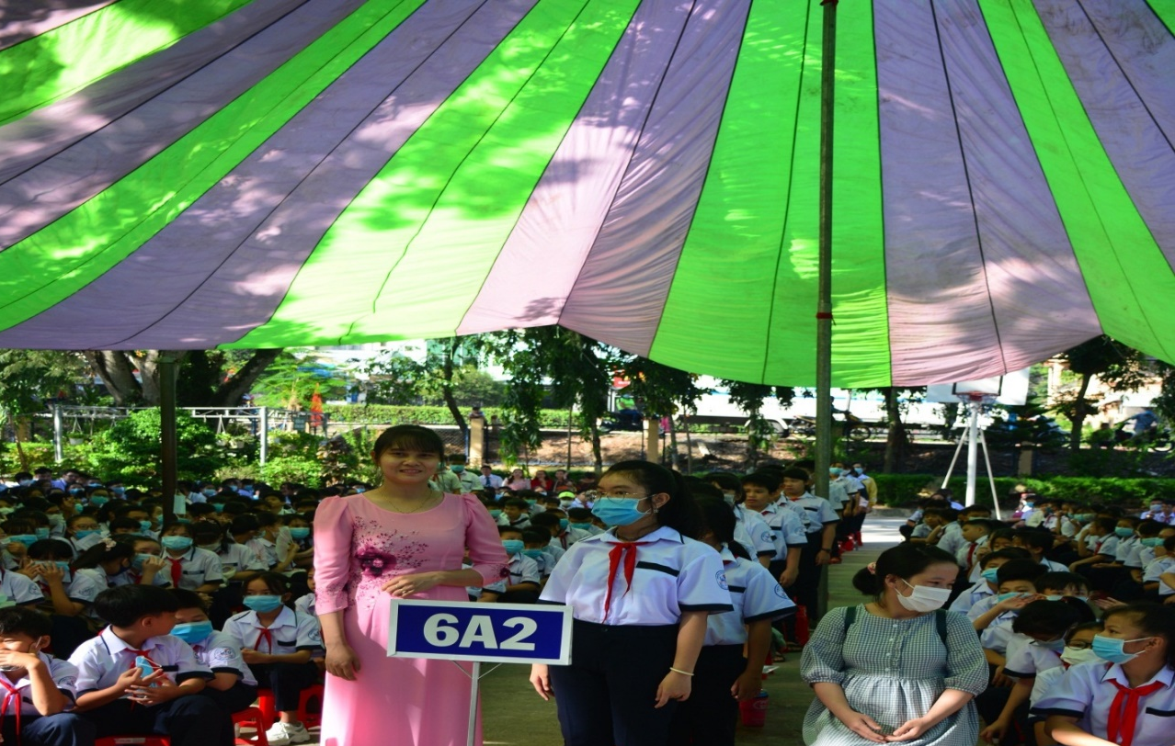

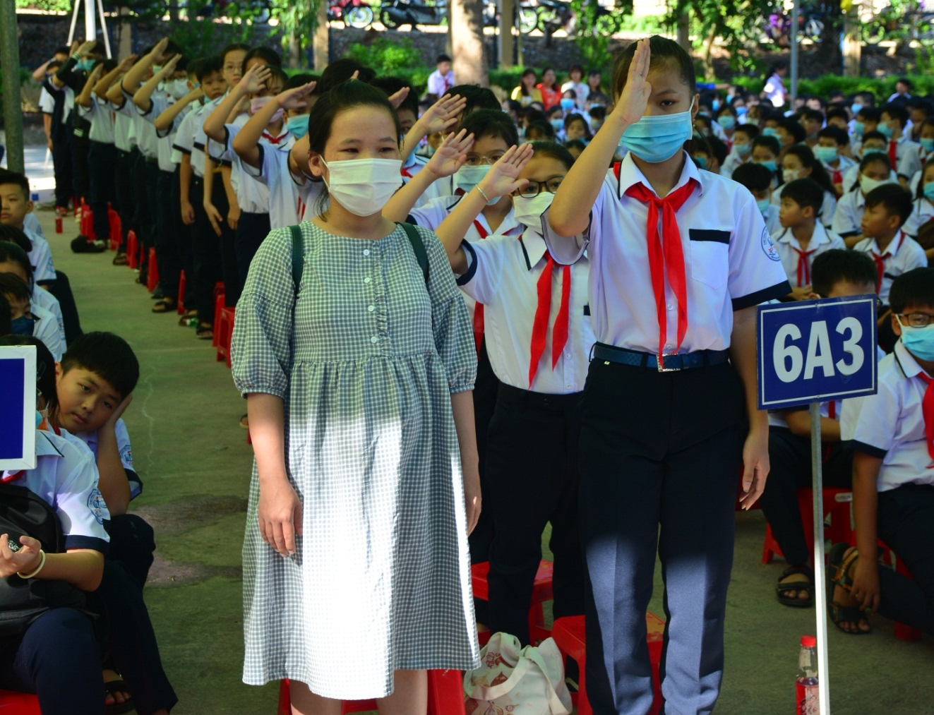
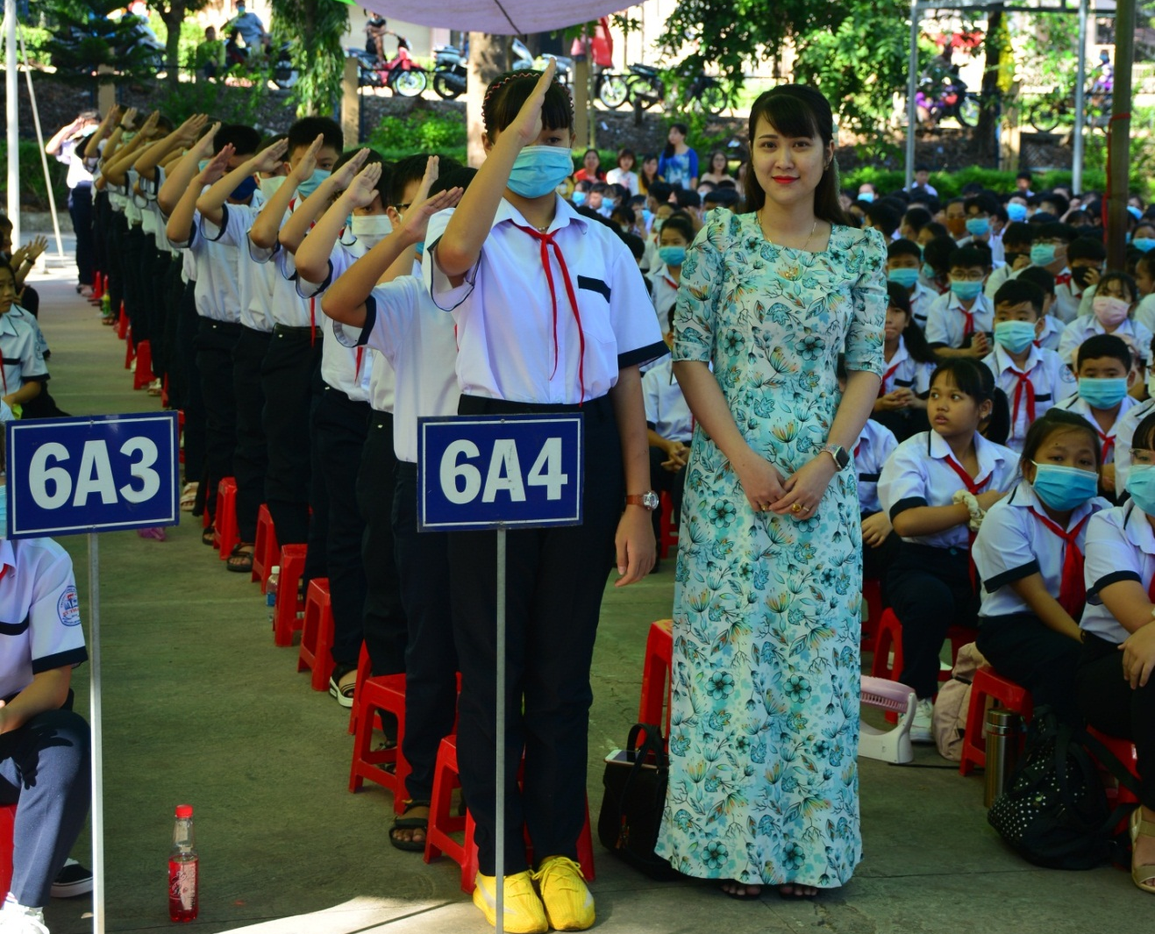
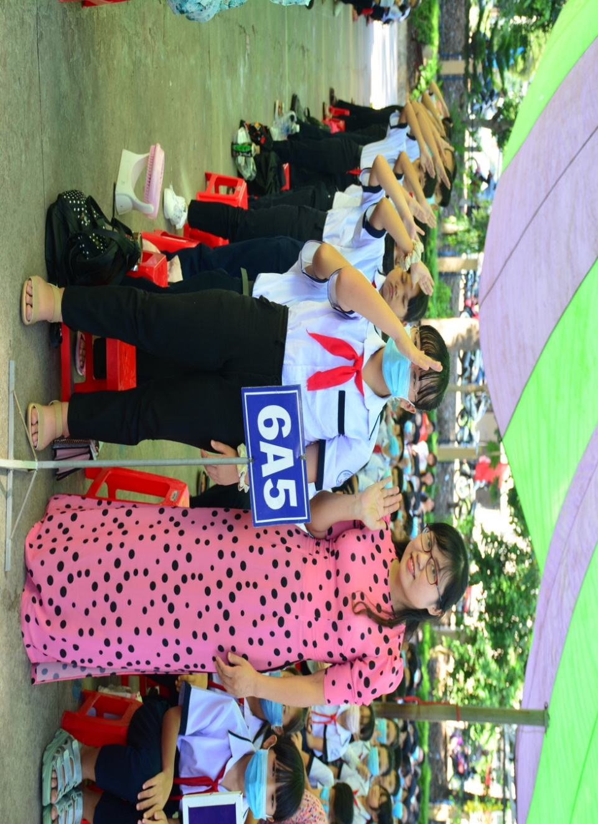

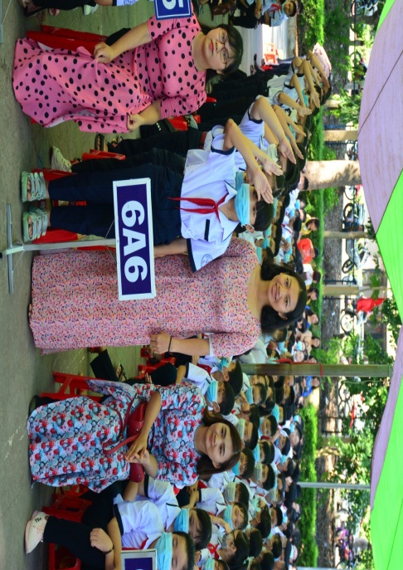

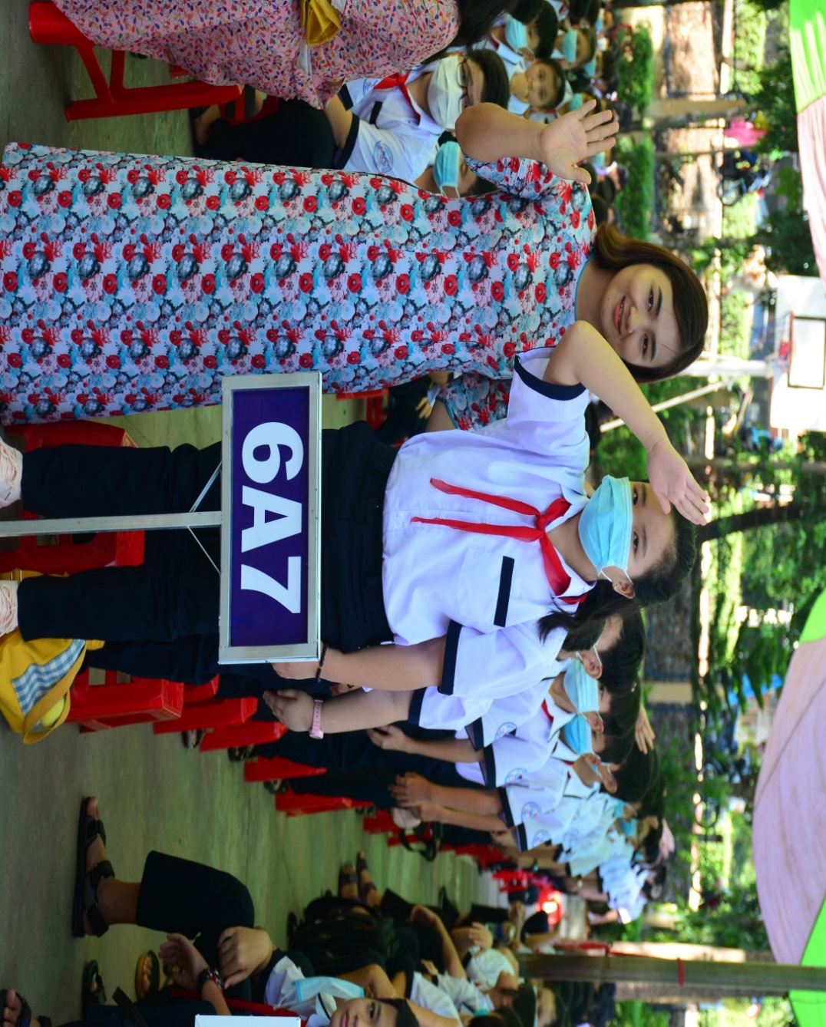
Thầy, cô chủ nhiệm lớp 6 cùng với học sinh

Ông Lương Văn Lai – Chủ tịch Hội nông dân phường lên đọc thư của Chủ tịch nước Nguyễn Phú Trọng gửi ngành giáo dục nhân ngày khai trường.
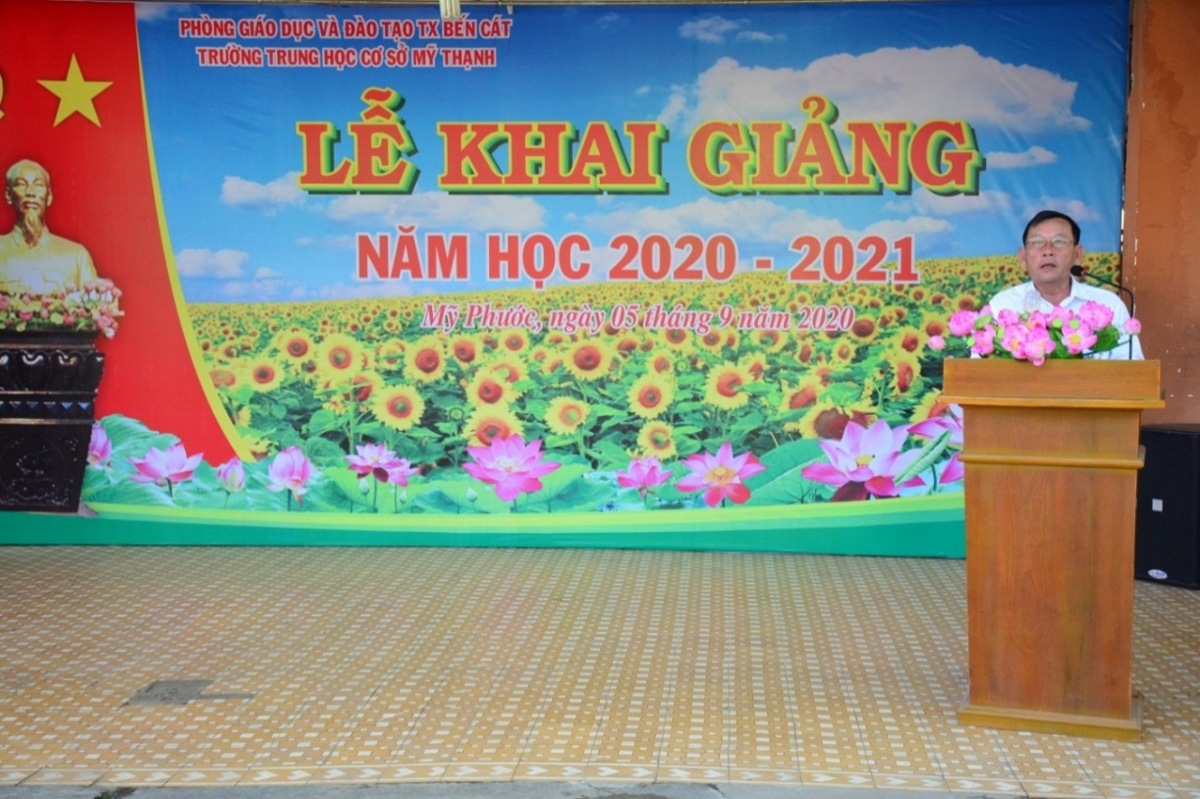
Ông Lương Văn Lai – Chủ tịch Hội Nông dân Phường đọc thư
Chủ tịch nước nhân ngày khai trường

Tiếp tục chương trình, thầy Nguyễn Văn Giàu – Bí thư chi bộ - Hiệu trưởng nhà trường lên đọc diễn văn khai giảng năm học 2020 – 2021. Trong buổi Lễ khai giảng long trọng, nhà trường vui mừng được đón nhận những lẵng hoa tươi thắm, những món quà đầy ý nghĩa của quý vị đại biểu, của các tổ chức, cá nhân về dự lễ.
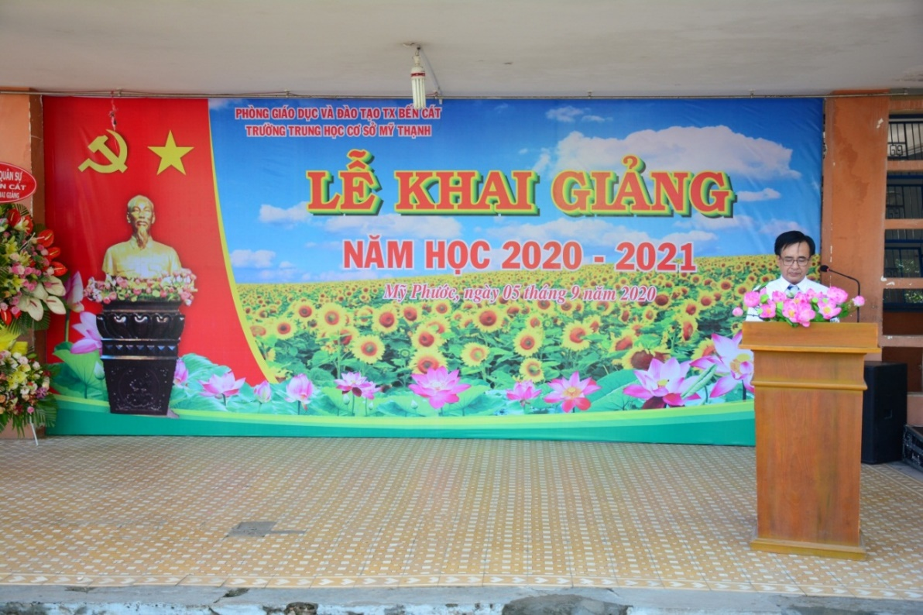
Thầy Nguyễn Văn Giàu – Bí thư chi bộ - Hiệu trưởng đọc diễn văn khai giảng

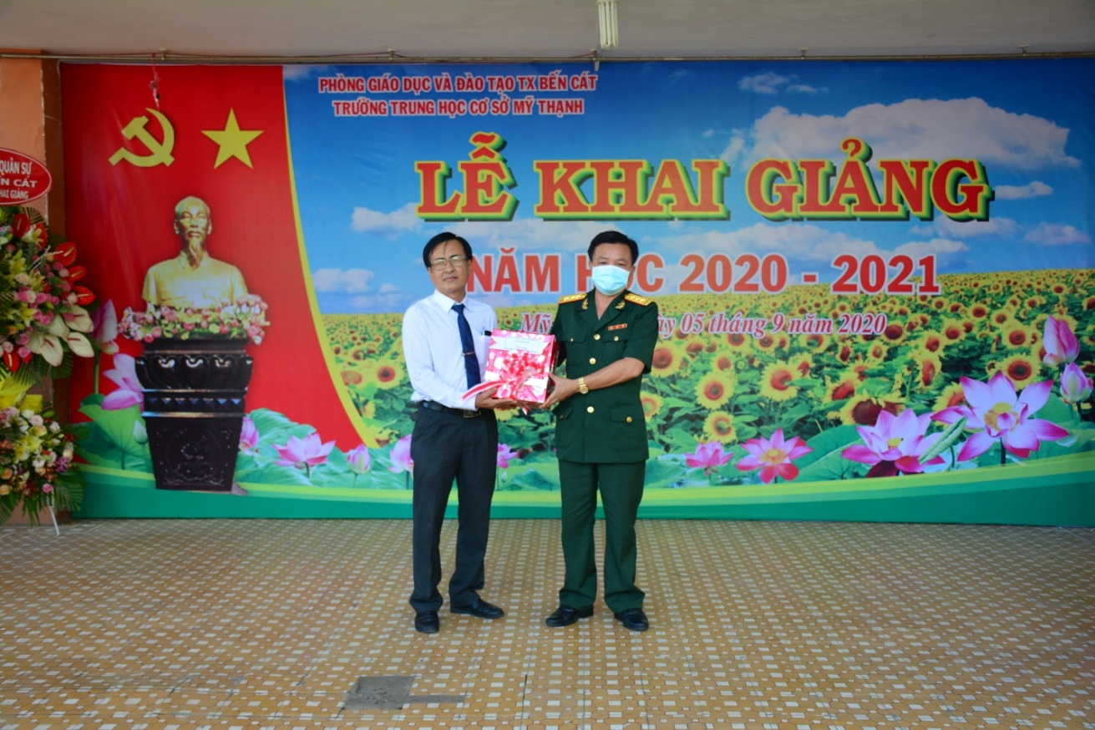
Thầy Nguyễn Văn Giàu – Bí thư chi bộ - Hiệu trưởng nhận phần quà từ Ông Nguyễn Đức Danh - Ủy viên thường vụ - Chỉ huy trưởng Ban chỉ huy Quân sự thị xã Bến Cát

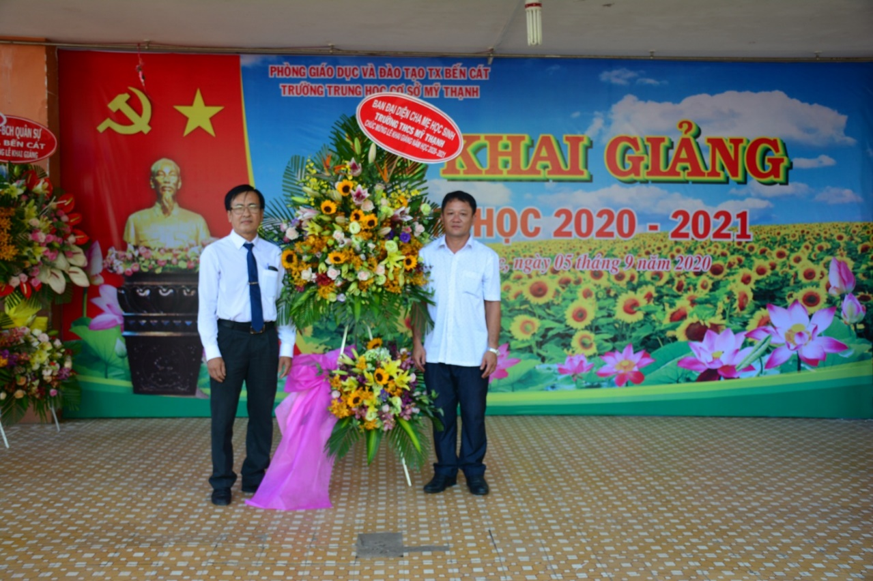
Thầy Nguyễn Văn Giàu – Bí thư chi bộ - Hiệu trưởng nhận phần lẵng hoa tươi thắm chúc mừng của Ban đại diện cha mẹ học sinh trường THCS Mỹ Thạnh

Nhân ngày khai giảng năm học mới hai em Đoàn Thảo Nguyên – lớp 9A2 và em Trần Kim Ngọc – lớp 9A8 đại diện học sinh toàn trường phát biểu cảm nghĩ.
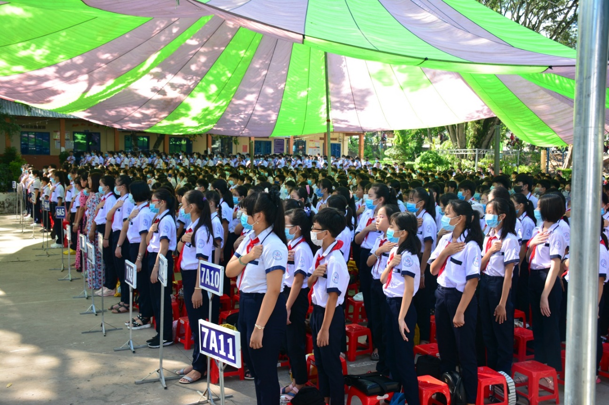
Học sinh toàn trường hứa quyết tâm cố gắng học tập tốt trong năm học mới

Sau một mùa hè vui tươi, bổ ích, Thầy và trò lại được gặp nhau, niềm vui tươi, phấn khởi cho một năm học mới đã đến, thầy Nguyễn Văn Giàu – Hiệu trưởng nhà trường lên đánh hồi trống khai trường.
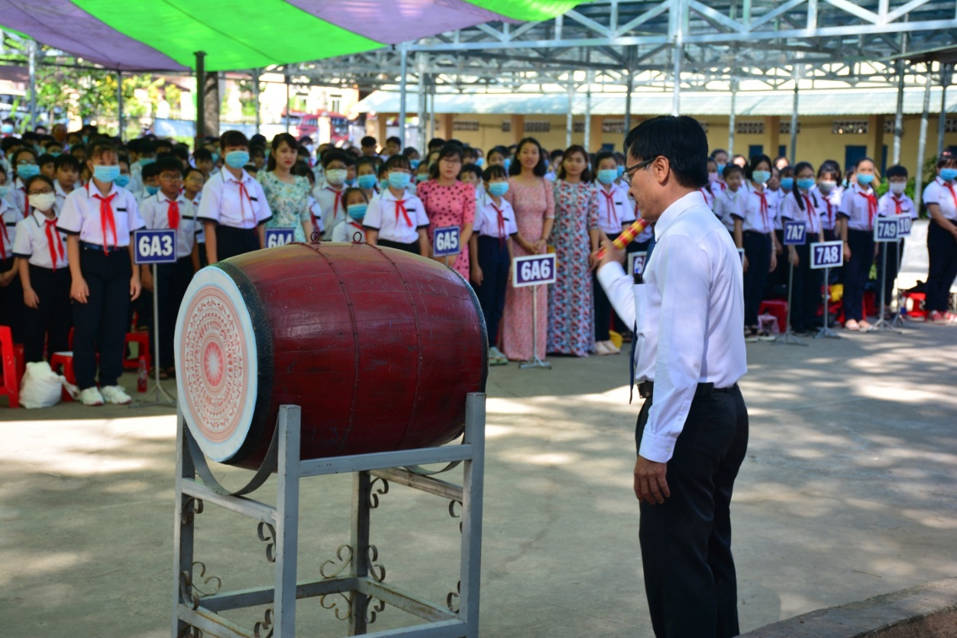
Thầy Nguyễn Văn Giàu – Bí thư chi bộ - Hiệu trưởng nhà trường đánh hồi trống khai trường
Tiếng trống trường đã điểm, thôi thúc bao tâm hồn, ước mơ khơi nguồn tri thức, xích gần cánh cửa tương lai. Buổi lễ khai giảng đánh dấu sự bắt đầu một năm học mới với những thách thức mới, những cơ hội mới đặt ra cho tập thể sư phạm nhà trường. Trong năm học mới, thầy và trò trường THCS Mỹ Thạnh sẽ tiếp tục phát huy thành tích đã đạt được và quyết tâm hoàn thành xuất sắc nhiệm vụ được giao trong năm học mới./.
Nguồn tin: Trường THCS Mỹ Thạnh

